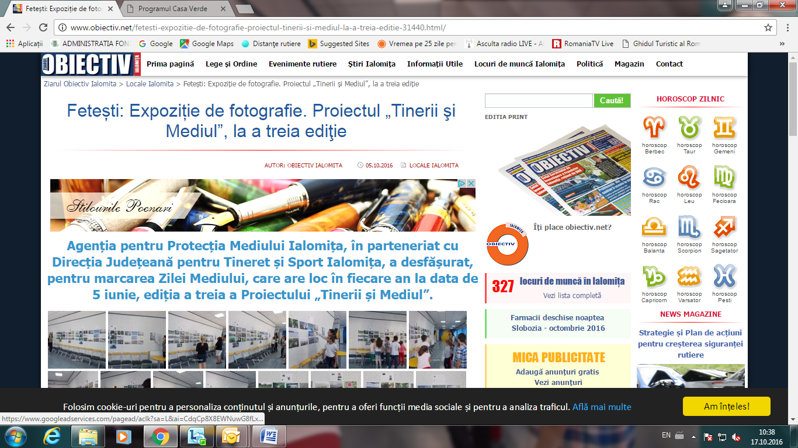
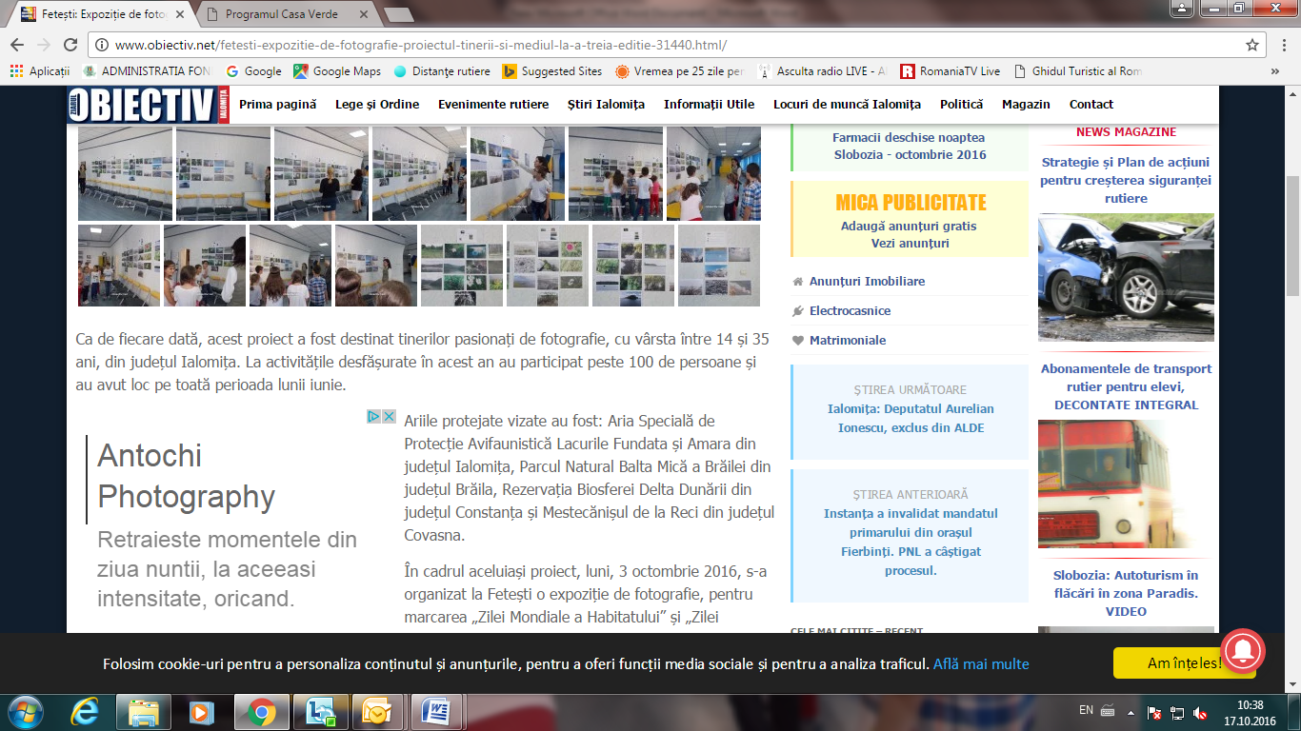
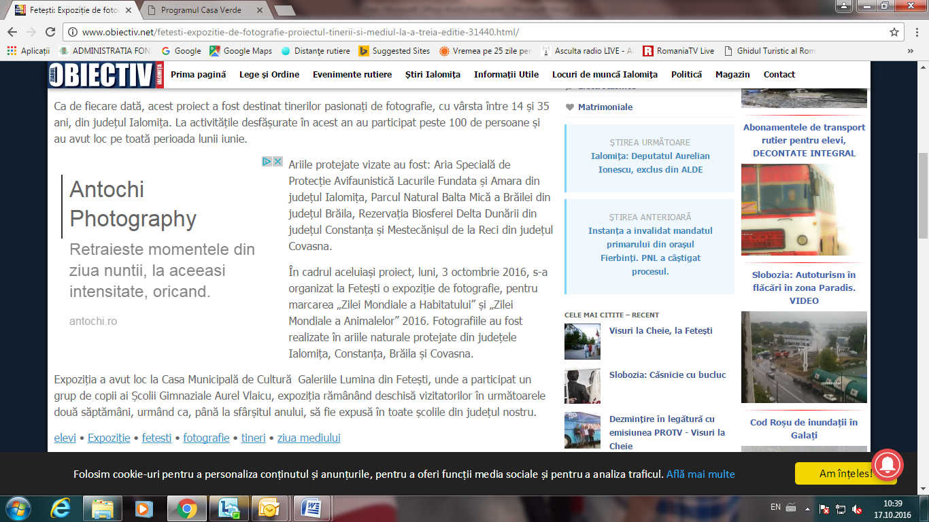
http://www.obiectiv.net/fetesti-expozitie-de-fotografie-proiectul-tinerii-si-mediul-la-a-treia-editie-31440.html/

